ЧТО МОЖНО СДЕЛАТЬ С ПУТЁВКОЙ В СТРАНУ, ГДЕ НАЧАЛАСЬ ВСПЫШКА КОРОНАВИРУСА
Сводки новостей пестрят сообщениями о заболевших коронавирусом в самых разных странах, в том числе и в тех, которые уральцы чаще всего выбирают для отпуска — Италии, Франции, Южной Корее, Таиланде. У троих россиян идеальный отпуск закончился эвакуацией с лайнера Diamond Princess и подтверждением коронавируса. На карантине сейчас и отель на курортном Тенерифе в Испании, в котором вынуждены отбывать карантин и как минимум двое наших соотечественников.
Так что делать, если вы уже купили или только планируете выбирать путёвку в другую страну?

С точки зрения закона
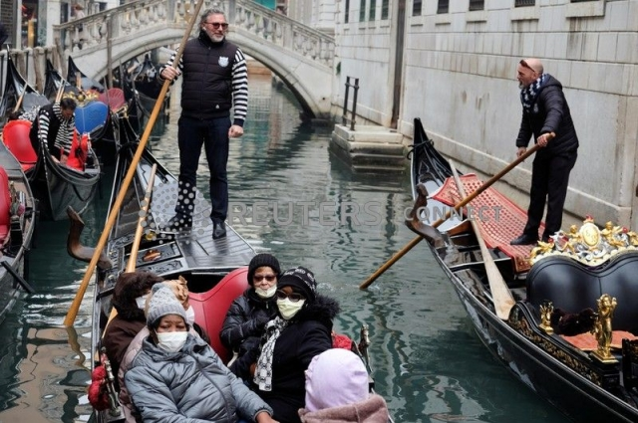
Можно ли сдать билеты или получить хотя бы частичную компенсацию?
Начнем с того, что статья 7 Закона Российской Федерации от 7 февраля 1992 года № 2300-1 «О защите прав потребителей» гарантирует нам право на то, чтобы все услуги, в том числе, конечно, и туристские, были безопасны для здоровья — и вспышку коронавируса в стране назначения безопасной назвать сложно.
Перед обращением к туроператору за возвратом билетов будет не лишним изучить и статью 14 Закона № 132-ФЗ.
В ней, например, указано, что в случае возникновения обстоятельств, свидетельствующих о возникновении в стране вашего временного пребывания угрозы безопасности жизни и здоровья, вы как турист вправе потребовать в суде расторжения или изменения договора с турфирмой. И при этом в случае расторжения договора до начала путешествия «туристу и возвращается денежная сумма, равная общей цене туристского продукта, а после начала путешествия - ее часть в размере, пропорциональном стоимости не оказанных туристу услуг».
Важно помнить, что информация о наличии в стране временного пребывания угрозы безопасности жизни и здоровья — свидетельство очевидного ухудшения условий путешествия, указанных в договоре, что позволяет нам потребовать изменения или расторжения договора о реализации туристского продукта «в связи с существенным изменением обстоятельств, из которых исходили стороны при его заключении (статья 10 Закона № 132-ФЗ)».
Необходимо проверять рекомендации МИДа и Ростуризма перед требованием возврата — если страна есть в списке тех, от поездок в которые эти ведомства рекомендуют отказаться, то скорее всего вернуть хотя бы часть денег получится без проблем.
Вернуть деньги или поменять путёвки можно том числе в досудебном порядке, ведь право каждого на судебную защиту абсолютно не исключает возможности соглашения сторон (то есть туриста и туроператора) до направления иска в суд.

Что думают туроператоры
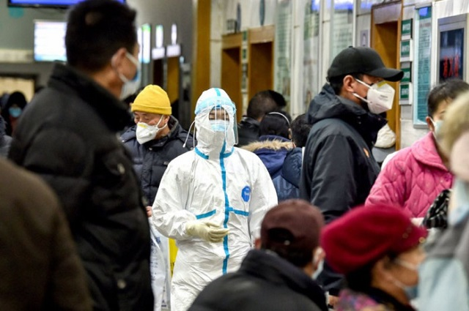
Исполнительный директор ассоциации «Альянс туристических агентств» Наталия Осипова в интервью для РИА Новости подтвердила, что турист, решивший отказаться от поездки, имеет право как аннулировать договор с туроператором так и перенести даты или поменять страну назначения, особенно если изначально планировал поездку в страну, которую не рекомендует к посещению МИД и Ростуризм.

Возврат денег за авиаперелёт
Многие россияне, однако, предпочитают самостоятельно планировать путешествия, покупая авиабилеты без помощи турфирм. И с денежными средствами здесь, к сожалению, ситуация чуть менее радужная: возврат будет происходить только по правилам авиакомпании, и если билеты были невозвратными — увы.

Куда лететь и не лететь
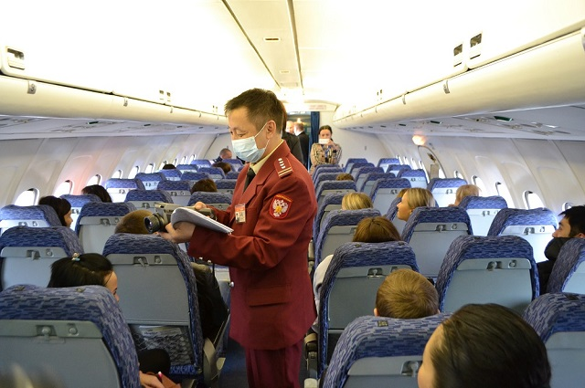
Пока официально помимо Китая Роспотребнадзор не рекомендует посещать три страны: Иран, Южную Корею и Италию, но список заражённых коронавирусом COVID-19 стран в разы обширнее.
На момент подготовки этого материала среди безопасных вариантов эксперты выделяли Болгарию и Турцию, поскольку там пока не было зафиксировано заражений новым вирусом . Однако нет никаких гарантий, что до запланированной поездки ситуация там не ухудшится.

Памятка для путешественников
Никто не запрещает посещать государства, где много заражённых коронавирусом. Если отдыхать всё-таки хочется, то важно соблюдать правила безопасности.
Если вы покупаете путёвку через оператора, удостоверьтесь, что вам сообщили о медицинских, санитарно-эпидемиологических и иных правилах, а также о порядке обращения в объединение туроператоров в сфере выездного туризма для получения экстренной помощи.
Напомним, что чуть ранее Роспотребнадзор дал рекомендации для туристов, желающих посетить Китай — и эти рекомендации подойдут для посещения любой другой страны, в которой уже зафиксированы случаи заражения новой инфекцией.
В Федеральной службе по надзору в сфере защиты прав потребителей и благополучия человека настоятельно советуют носить медицинские маски, обязательно тщательно мыть руки с мылом перед едой и вообще после посещения людных мест, есть только термически обработанную пищу и пить только бутилированную воду. Ведомство сообщает, что лучше избегать рынков, где продаются морепродукты, мясо и животные, и не посещать любые мероприятия, где есть животные. Такая рекомендация связана с заявлением китайских ученых, что коронавирус передался человеку от животного.
Если во время поездки путешественник почувствовал недомогание — температура, слабость и тому подобное, — необходимо сразу же обратиться к врачам. Это же правило работает и при недомогании, которое возникло уже после возвращения домой — при этом следует сообщить российским медикам о поездке, особенно если с даты возвращения прошло менее 14 дней.
Кстати, глава итальянского МИДа Луиджи Ди Майо настроен вполне оптимистично и считает рекомендацию не посещать его страну излишней предосторожностью, хотя и рекомендует предпринимать туристам примерно те же меры безопасности, что и российские ведомства.
﻿

